PNEUMOLOGIE

Epreuve de vérification des connaissances pratiques

SUJET

Un homme de 67 ans, consulte pour dyspnée aigue associée à des crachats hémoptoïques. Le patient n’a pas d’antécédent notable. Il existe un tabagisme à 1 paquet de cigarettes par jour depuis 32 ans. Il est retraité et a travaillé comme plombier dans le bâtiment.
A l’interrogatoire, le patient rapporte un amaigrissement récent, avec perte de 6 kg en deux mois.
A l’examen clinique, il pèse 60 kgs, la température est à 37°C, l’auscultation montre une diminution bilatérale du murmure vésiculaire ; le rythme cardiaque est régulier à 100/min. La pression artérielle est à 120/90 mm Hg.

Question n°1
Les examens d’imagerie sont les suivants.
a/Décrivez les anomalies observées sur ces 3 images.
b/Quels diagnostics évoquez-vous ?
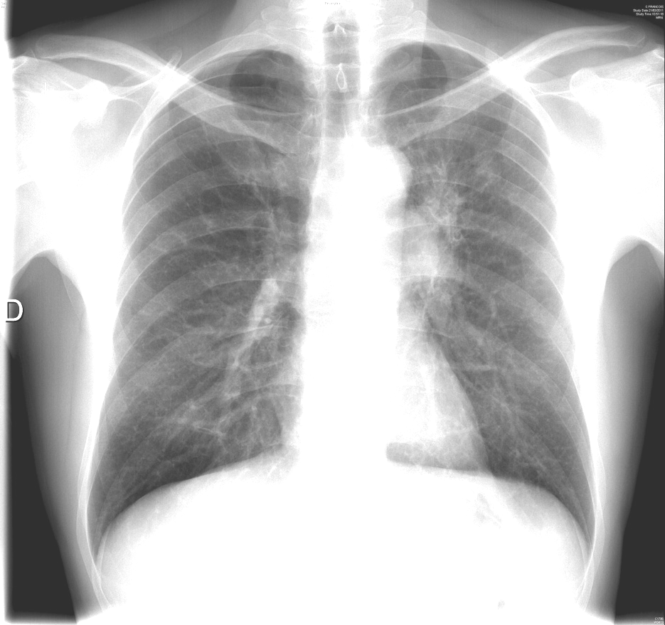

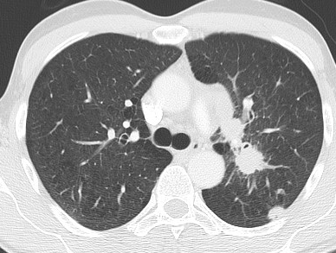

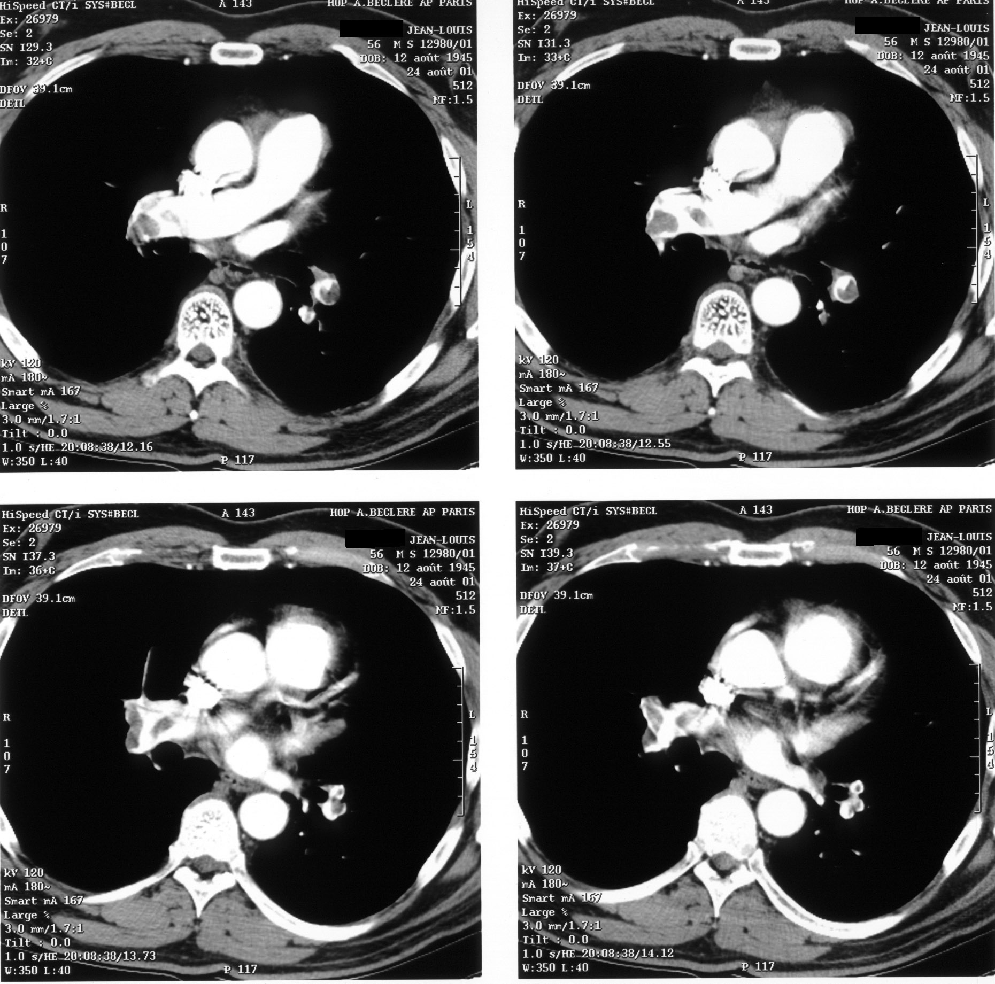

Question 2
Quel traitement médicamenteux débutez-vous en urgence ? Rédigez votre prescription (hors surveillance).

Question 3
Vous décidez de faire une endoscopie bronchique. Quelle(s) précaution(s) prenez-vous avant de réaliser ce geste ?

Question n°4
La fibroscopie n’a pas permis d’obtenir un diagnostic de certitude. Quel autre examen proposez-vous pour obtenir un diagnostic ?
Question n°5
Au décours de l’examen, le patient présente une douleur thoracique gauche. Un scanner est réalisé, quel est votre diagnostic ?

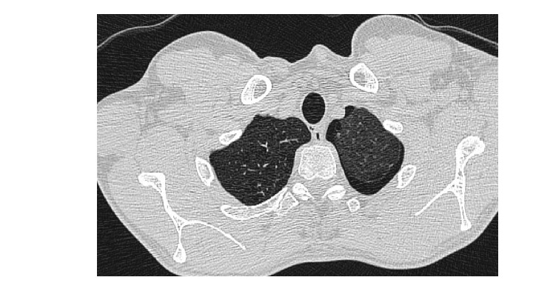

Question n°6
Quelle est votre attitude thérapeutique concernant cet épisode ?

Question n°7
La biopsie confirme votre hypothèse diagnostique initiale. Une tomographie par émission de positrons (TEP) est réalisée. Elle montre un hypermétabolisme (SUV 12) des anomalies thoraciques sans fixation médiastinale ni extra-thoracique. Dans le cadre du bilan d’extension, demandez-vous un ou plusieurs autres examens complémentaires ?

Question n°8
Le bilan d’extension complet est négatif. Si une chirurgie devait être envisagée, quel serait votre bilan respiratoire préopératoire ?

Question 9
Le bilan étant terminé, dans quel cadre validez-vous la prise en charge thérapeutique ?

Question 10
Le patient est demandeur d’une aide pour arrêter son tabagisme. Comment évaluez-vous la dépendance et quels sont les principes de la prise en charge ?

